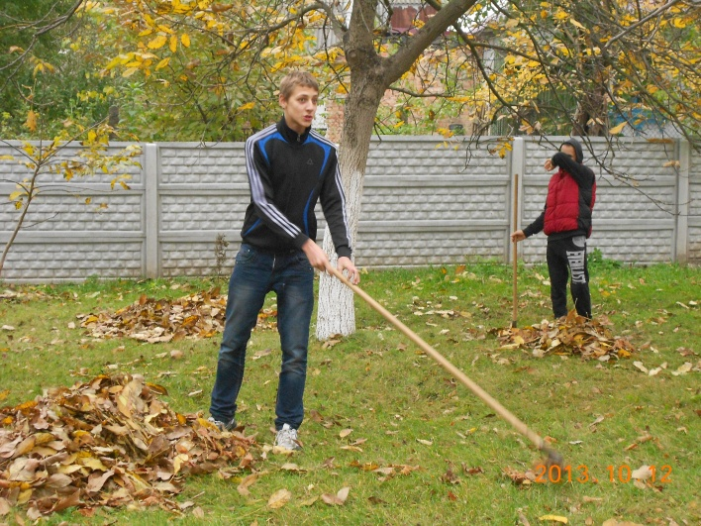
12 вересня 2013 року пройшла «Міська толока». 268 учнів нашої школи взяли активну участь, прибрали територію шкільного подвір’я та вулиці Заріччя. Всі працювали із задоволенням та позитивним настроєм.
